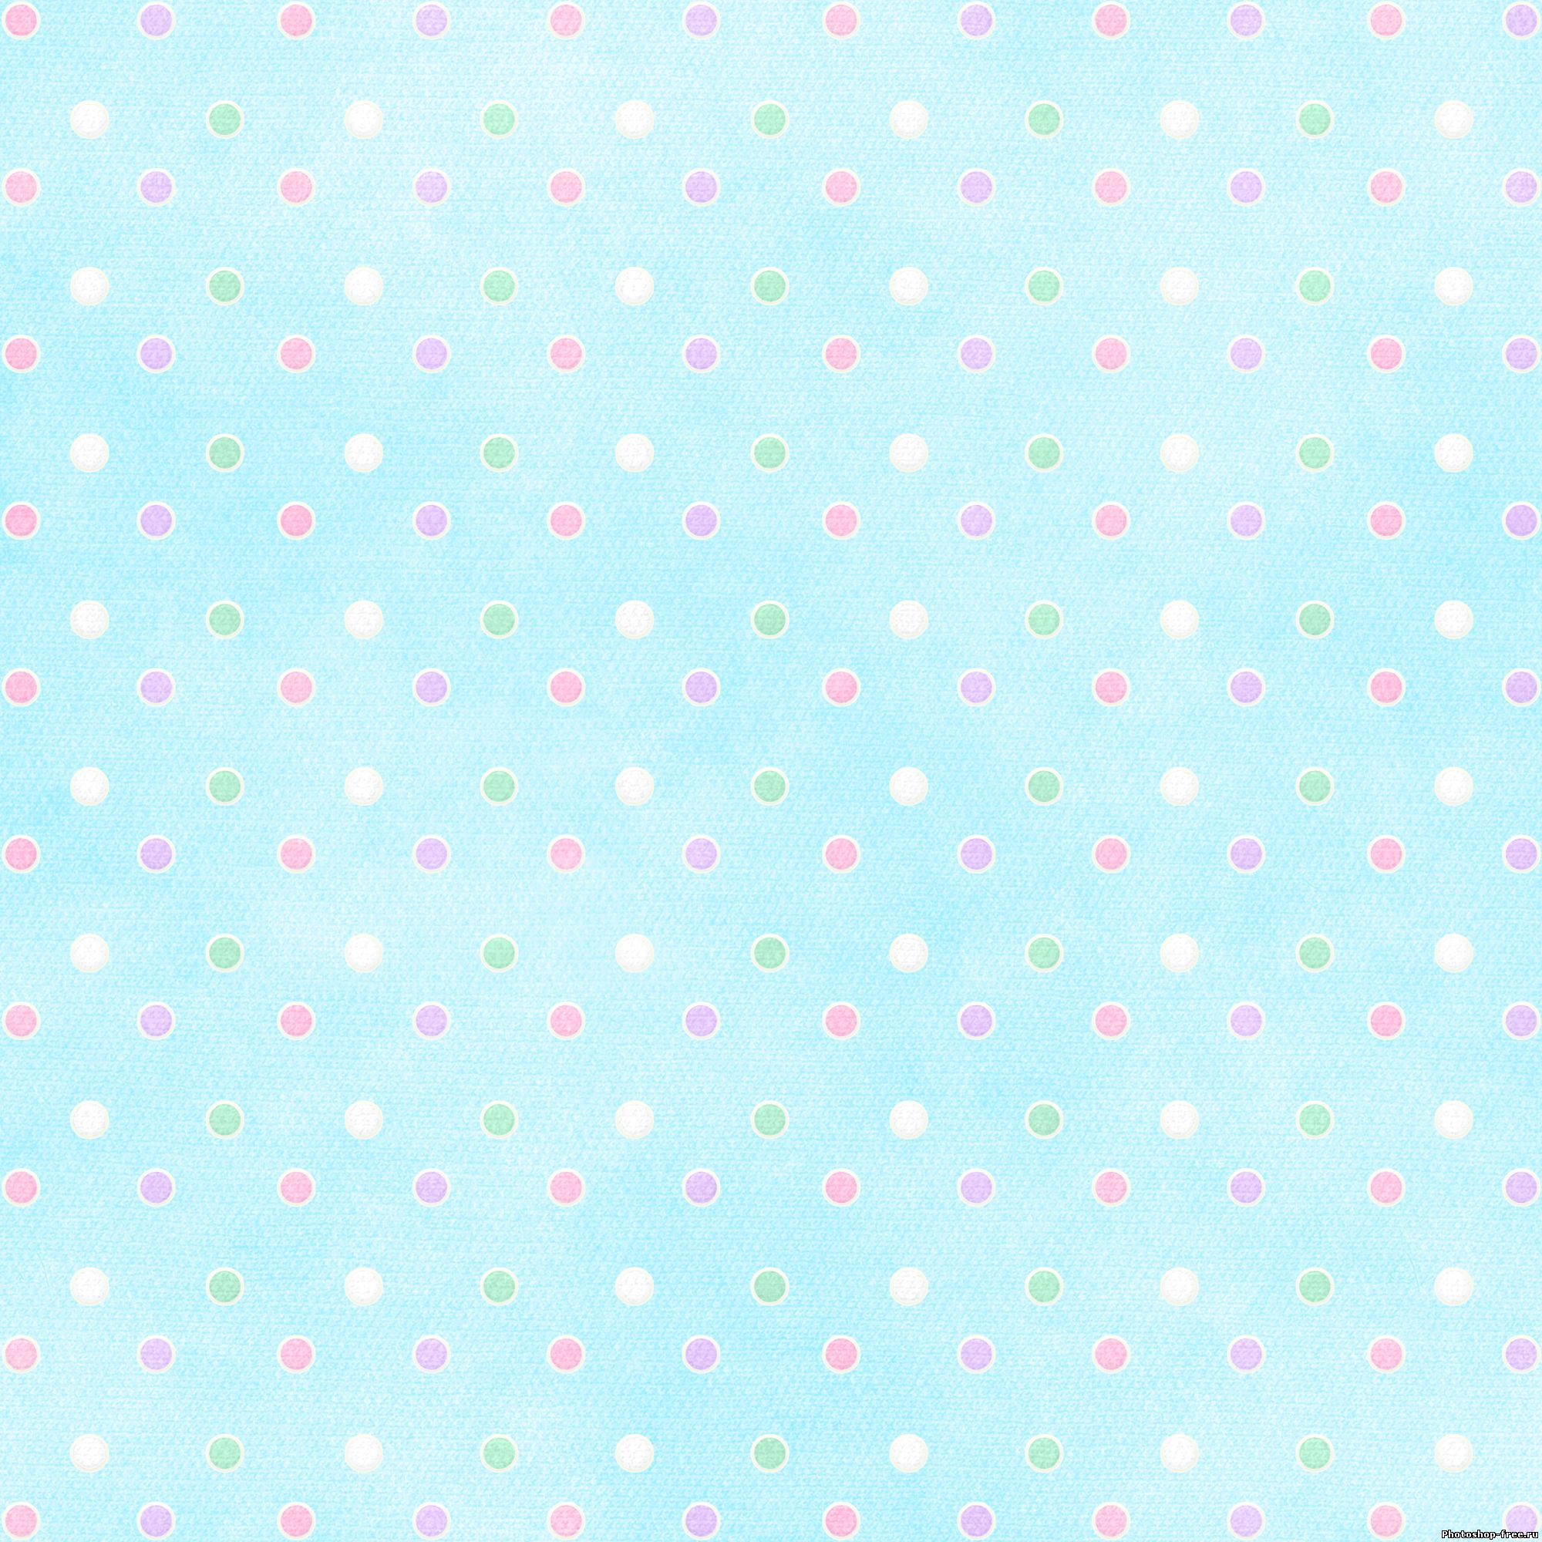
«Поделки из тарелки»

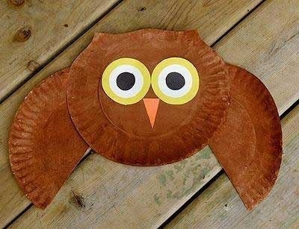
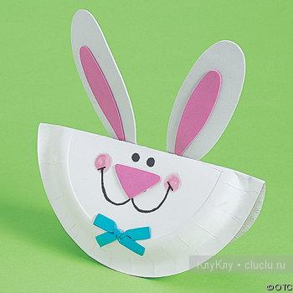
Тарелки - прекрасный материал для создания поделок.
С ним легко работать и каждая тарелочка может превратиться в неповторимый образ – животное, птицу, человечка.

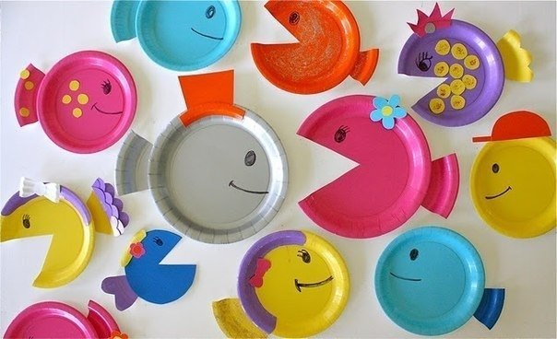

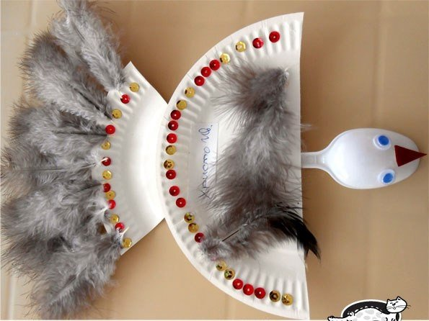

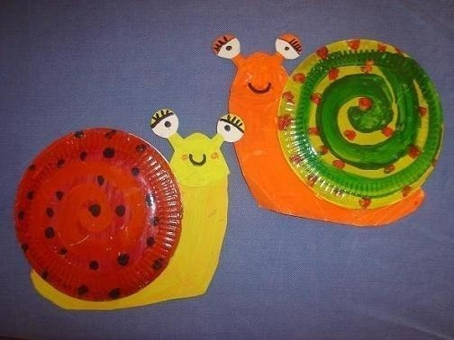

"Ёжик"
Потребовалось:
пластилин;
семечки.
Лепим из пластилина ёжика
Втыкаем семечки, как иголки в пластилин.

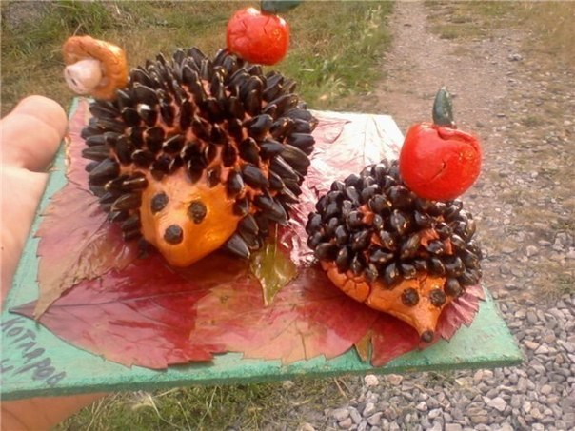

«Радуга» 10 идей

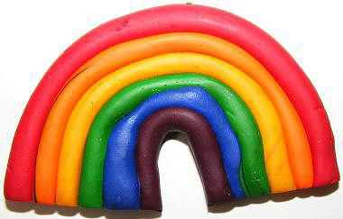
Яркие цвета не только нравятся детям, но они еще и полезны для их психики. А радуга, как микс цветов, обеспечит гармоничное развитие. Недаром в оформлении многих детских используют именно радугу. Делайте с детишками, и поднимайте себе настроение! На эти поделки даже на картинках смотреть приятно!
Радуга 1.
Выполнена красками на плотном картоне, украшенном ватными комочками. Нужно сделать сзади радуги 2 картонные палочки-держателя, чтобы радуга могла стоять у малыша на столе или над кроватью. Держатели просто вырезаются из картона и приклеиваются к основной радуге на клей или скотч.
Радуга 2
Пластилин

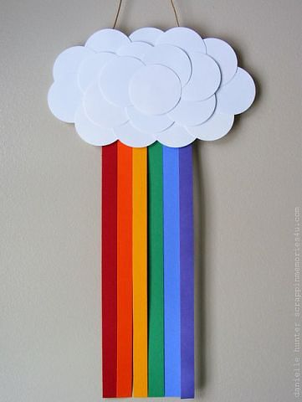
Радуга 3
Необходимо вырезать длинные полоски из цветного картона или же просто раскрасить белый лист цветами радуги и вырезать полоски. Облачко делается из белой бумаги: нужно сделать либо плотный картон (чтобы не были видна места крепления радужных полосок), либо скрепить в несколько рядов вырезанные из картона круги.
Радуга 4
Полоски плотного картона разной длины (те, что ниже, короче) скрепляются по концам, как на рисунке, концы склеиваются между собой и украшаются с одной стороны ватой, а с другой стороны любым другим способом - можно тоже ватой. Важно посередине каждой полоски сделать небольшую дырочку, через которую будет пропущена нитка, чтобы подвести радугу, например, к карнизу.
Радуга 5
Разные пуговицы
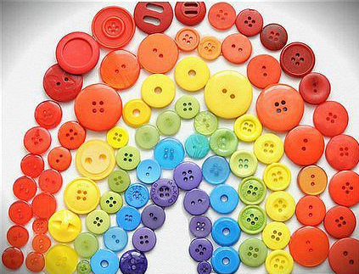
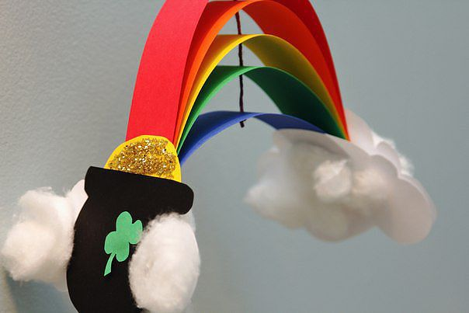

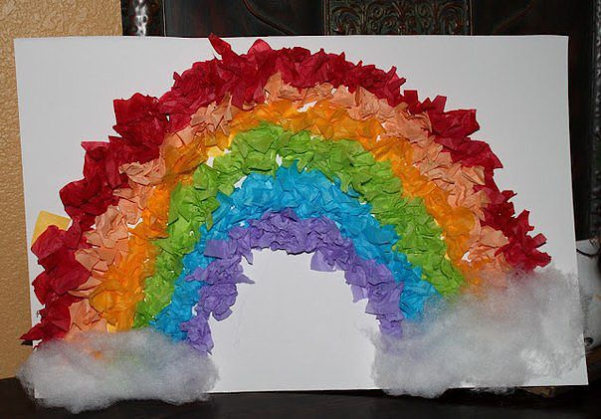
Радуга 6
Рисование пальчиковыми красками ладонями малыша

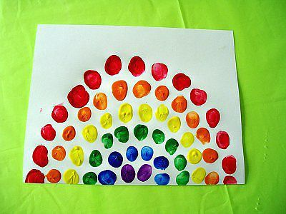
Радуга 7
Пальчиковые краски, отпечатки подушечек

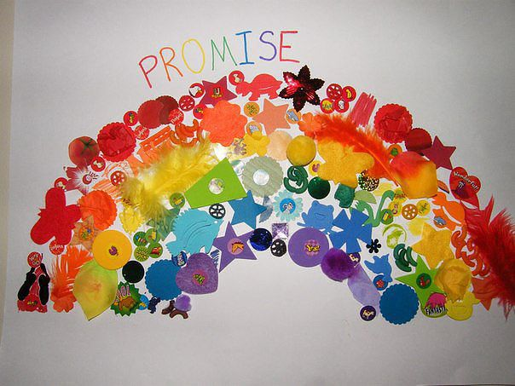
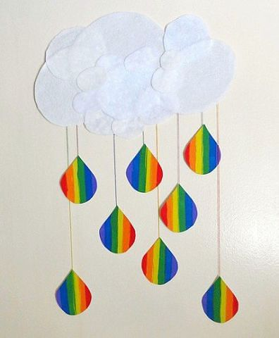
Радуга 8
Лист бумаги разрисовывается полосками цветов радуги, затем из этого листа вырезаются капли. Облако можно сделать так же, как и в радуге 3. Скотчем приклеить к каплям цветные нитки и нитки так же скотчем приклеить к облаку. Поделку нужно вешать на стену. Если сделать радужные лучики длинными, то можно получиться неплохой ростомер для малыша.
Радуга 9
Гофрированная бумага приклеивается к основе из картона, украшается ватой

Радуга 10
Все, что есть - бисер, бусины, пуговицы, наклейки и т.д., отсортировать по цветам и приклеить на плотную бумагу.

Цветы из бумажных облаток
Цветные бумажные облатки, которые предназначены для маффинов (кексов), можно замечательно приспособить в детских поделках.
Такая объемная открытка делается очень просто: облатки приклеиваются донышком к фону, с внешней стороны, края надрезаются, словно лепестки цветка, композиция дополняется элементами из цветной бумаги.

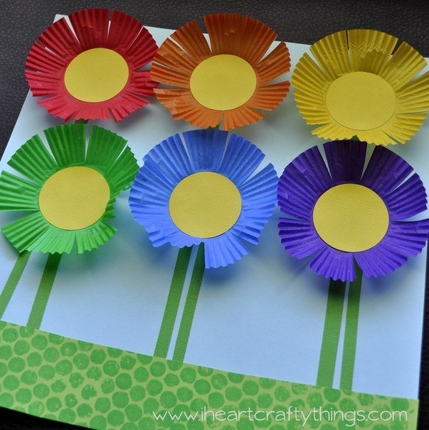

Цветной песок (из манки)
Песок – замечательнейший материал для детского творчества! Это и массаж для ладошек, и развитие мелкой моторики и богатство тактильных ощущений! Мы очень любим играть с песком летом. А если песок, да еще и цветной, то можно и играть и делать поделки. Например, песочные фрески, или насыпные узоры в бутылке.
Как же сделать цветной песок в домашних условиях? Я долго думала и придумала. Мы с девочками сделали такой цветной песок из манной крупы.
Для его изготовления нам понадобились:
- манная крупа
- пищевые красители
- вода
- миска
- блендер
Растворяем в миске пищевой красители с небольшим количеством воды. Добавляем манку и перемешиваем. Подкрашенную массу засыпаем в блендер. Пара секунд и цветной «песок» из манки готов. Повторяем процедуру для того количества красителей, которые есть в вашем распоряжении.
Теперь можно творить и создавать свои волшебные шедевры. Мы, например, сделали фреску «Песочные часы». Храним оставшийся песок в холодильнике, для будущих поделок.

